60217
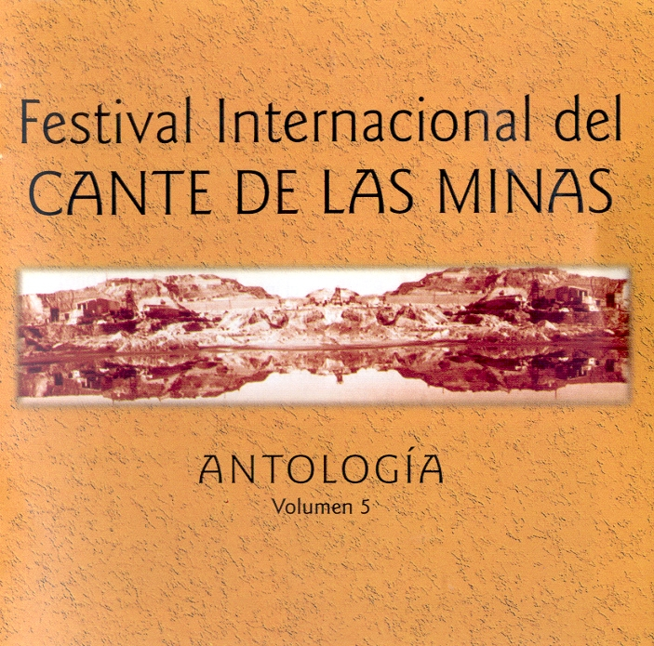

AAVV
ANTOLOGIA DEL FESTIVAL NACIONAL DEL CANTE DE LAS MINAS. VOL.05 (2004 - Live)

1 SOLEA' (Soleà)

Repaso mi pensamiento
y me paro en aquel dia
que nel brillo de tus ojos
no te ve que tu me queria

Por solea y buleria
que por tona y por liviana
que bien canto Juan Talega
esta noche a Dos Hermana

Dinero y libertad
que dos cositas
que en la via
junta no podrar lograr

Contraviento y marea
que a mi no me entiende naide
ni yo quiero que me entienda

Yo te he querio
ya no te quiero
tengo en mi casa
amore nuevo

Archivio Bottega:
Miguel Ortega, Paco Javier Jimeno - SOLEA'
Flamenco - [Soleares/Bulerias]
Cante Generico: Soleà , e Guit.
Capotasto: 7 in MI - Note Varie:

2 TARANTA (Taranta)

Roto por mi pensamiento
quise cantar por taranta
roto por mi pensamiento
se me quemo mi garganta
y se me aplomo el aliento
mi male nadie lo espanta

Archivio Bottega:
Manuel Cuevas Rodriguez, Fernando Rodriguez - TARANTA
Fandango - [Cantes de las Minas]
Cante Generico: Taranta , e Guit.
Capotasto: DD - Note Varie:

3 MINERAS (Mineras)

Se fue a trabajar a un puente
minerico apurao
se fue a trabajar a un puente
con su pico preparao
en contro el terreno fuerte
y por eso se ha marchao

Que siempre te encuentro llorando
que te ocurre vida mia
que siempre te encuentro llorando
la horita del reloj
que yo me la llevo
suspirando por tu amor

Con mi estilo personal
canto yo esta minerica
con mi sello personal
de melisma es tan rica
que del (?)
todavia no se lo esplica

Archivio Bottega:
Curro Piñana, Antonio Piñana - MINERAS
Fandango - [Cantes de las Minas]
Cante Generico: Minera y Taranto, e Guit.
Capotasto: DD - Note Varie:

4 ALEGRIAS (Alegrias)

Archivio Bottega:
0, Paco Javier Jimeno - ALEGRIAS
Flamenco - [Cantiñas/Alegrias]
Instrumental Alegria , (Veloce), Guit.Sola
Capotasto: NN - Note Varie: (Alegria Guitarra Sola)

5 SEGUIRIYA (Seguiriya)

Siempre por los rincones
te encuentro llorando
que libertad no tenga
en mi vida
si te doy mal pago

Que quiera buscarme
que me va a busca
mala mujer que me busca
que me va a busca
que yo le pierda
la calo a mis niños
una eternia
mala mujer que me busca
que me va a busca

Compañera mia
no te pio yo mas
si no que venga a verme
aqui al hospital

Archivio Bottega:
Mayte Martin, Antonio Fernandez - SEGUIRIYA
Flamenco - [Siguiriyas]
Cante Generico: Siguiriya , e Guit.
Capotasto: 6 in LA - Note Varie:

6 MURCIANA Y LEVANTICA (Murciana y Levantica)

Yo no quisiera quererte
Araceli a ti te llamaban prima
yo no quisiera quererte
porque en la mina de (?)
tuvo mi pare la muerte
Araceli a ti te llamaban
en el Barrio Araceli

Ay la llamo
toas las mañanas la llamo
que para echarle de comer
y al tiempo de echarle el grano
que donde se vino a pone
la tortolita en la mano

Archivio Bottega:
Juan Pinilla Martin, Rosendo Fernandez - MURCIANA Y LEVANTICA
Fandango - [Cantes de las Minas]
Cante Generico: Murciana y Levantica, e Guit.
Capotasto: DD - Note Varie:

7 MALAGUEÑA (Malagueña)

Porque andando me desmayo
yo a la parede me arrimo
porque andando me desmayo
yo me encuentro desvalio
sirviendo de un mal vasallo
y tu la culpa has tenio

Archivio Bottega:
Bonela Hijo, Paco Javier Jimeno - MALAGUEÑA
Fandango - [Cantes de Malaga y Granada]
Cante Generico: Malagueña , e Guit.
Capotasto: DD - Note Varie:

8 SOLEA' (Soleà)

Archivio Bottega:
0, Antonio Rey - SOLEA'
Flamenco - [Soleares/Bulerias]
Instrumental Soleà , Guit.Sola
Capotasto: NN - Note Varie: (Soleà Guitarra Sola)

9 TARANTA (Taranta)

Porque tiene el corazon
el minero sufre y siente
porque tiene el corazon
lleva la muerte presente
y no abandona el filon
porque entero y valiente

Archivio Bottega:
Jesus Chozas, Rafael Andujar - TARANTA
Fandango - [Cantes de las Minas]
Cante Generico: Taranta , e Guit.
Capotasto: 3 taranto - Note Varie:

10 ALEGRIAS (Alegrias)

De San Fernando hasta Cai
con mi barquilla voy yo
donde me espera mi amante
donde me espera mi amor
de San Fernando hasta Cai
con mi barquilla voy yo

En medio del temporal
con una mar embravecia
en medio del temporal
han de jugarse la via
por un misero jornal

Un clavel de tu reja
es mas hermoso
por culpa de una rosa
vive celoso
muere de celo
la rosa no lo quiere
por compañero

Tiene mi Cai una bahia
que la cuna del salero
del cante por alegria
y los buenos marinero

Por la bahia
las olas del mar y el viento
mi barquito desafia

Y que lleva que tanto vale
mocita de San Fernando
y que lleva que tanto vale
lleva un puñaito de sal
que junto a la Virgen del Carmen

La Simoncita tiene un Simon
la Simoncita ya se acaso
la Simoncita tiene un Simon

Y que tu pases y no me hable
que cuidao se me da a mi
si yo no como ni bebo
con los buenos dias de nadie

Que ya a los titirimundi
que yo te pago la entra
que si tu gente no quiere
ay que diran que diran
ay que tendran que decir
que yo te quiero y te adoro
que yo me muero por ti

Archivio Bottega:
Miguel Ortega, Paco Jimeno - ALEGRIAS
Flamenco - [Cantiñas/Alegrias]
Cante Generico: Alegria , (Lenta), e Guit.
Capotasto: 5 in DO - Note Varie:

11 FANDANGOS (Fandangos)
Testo: (?)

Archivio Bottega:
Niño de Olivares, Paco Javier Jimeno - FANDANGOS
Fandango - [Fandangos]
Cante Generico: Fandango , e Guit.
Capotasto: DD - Note Varie:

